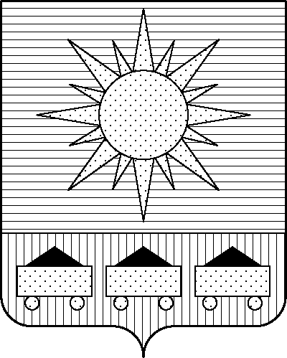

ПРИМОРСКИЙ КРАЙ

## КОНТРОЛЬНО-СЧЕТНАЯ ПАЛАТА

## АРТЕМОВСКОГО ГОРОДСКОГО ОКРУГА

692760, Приморский край, г. Артем, ул. Кирова, 48/1

тел.(факс):8(42337)3-85-58, e-mail: kspartem@mail.ru

## ПРЕДСТАВЛЕНИЕ

01.04.2024 № 3

Главе Артемовского городского округа

В.В. Квону

Контрольно-счетной палатой Артемовского городского округа проведено контрольное мероприятие «Проверка использования субсидий из бюджета Артемовского городского округа на выполнение муниципального задания МБОУ ДО «Центр творческого развития и гуманитарного образования» Артемовского городского округа в части расходования средств субсидий на оплату труда работников учреждения в 2023 году».

В МБОУДО ЦТР и ГО проверено соответствие системы оплаты труда, установленной в учреждении, действующему законодательству, а также правильность начисления заработной платы сотрудникам учреждений.

По результатам контрольного мероприятия выявлены нарушения действующего законодательства в локальных актах учреждения; при заключении трудовых договоров с работниками МБОУДО ЦТР и ГО. Нарушения и недоработки выявлены при начислении оплаты труда.

Основные нарушения и недоработки отражены в выводах по результатам контрольного мероприятия в прилагаемом отчете о результатах проведения контрольного мероприятия от 01.04.2024.

На основании раздела 17 Положения о контрольно-счетной палате Артемовского городского округа, утвержденного решением Думы Артемовского городского округа от 22.12.2005 № 254 (ред. от 22.08.2023), контрольно-счетная палата Артёмовского городского округа предлагает главе Артемовского городского округа рассмотреть представление и принять следующие меры:

1. Принять меры дисциплинарной ответственности к директору МБОУДО ЦТР и ГО (Р.А. Ляпунова) по фактам нарушений, выявленных в ходе контрольного мероприятия.

О принятых по результатам рассмотрения настоящего представления решениях и мерах просим письменно уведомить контрольно-счётную палату Артёмовского городского округа в срок до 26.04.2024.

Приложение: отчет контрольно-счетной палаты Артемовского городского округа о результатах проведения контрольного мероприятия «Проверка использования субсидий из бюджета Артемовского городского округа на выполнение муниципального задания МБОУ ДО «Центр творческого развития и гуманитарного образования» Артемовского городского округа в части расходования средств субсидий на оплату труда работников учреждения в 2023 году» на 11 л. в 1 экз.

Председатель контрольно-счетной палаты

Артемовского городского округа Е.Г. Герасимова